♪気軽にストリートピアノ♪
令和６年３月１日からリベルテホール１階ロビーにストリートピアノを設置します。
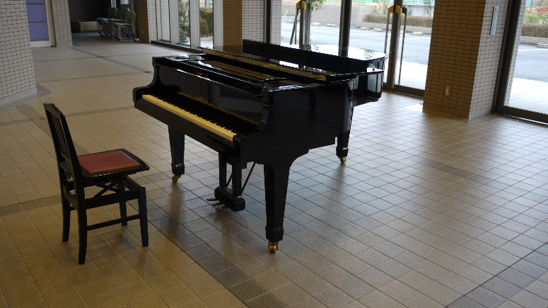
以下の事項を遵守の上ご利用ください。

ピアノ：YAMAHA S-4
利用時間：開館日の９：３０から１６：３０まで
（休館日：月曜・祝日・１２月２７日～１月５日）

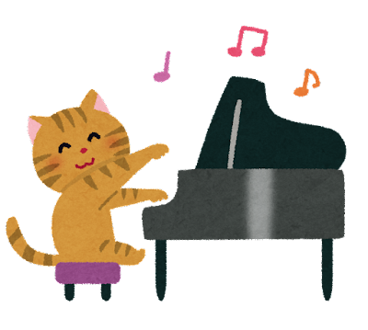
【利用上の注意】
・上記利用時間は厳守してください。

・１人（組）あたり１５分程度を目安に譲り合ってご利用ください。

・ホールや研修室など、館内の利用状況によりピアノをご利用いただけない場合があります。来館前に事前確認をおすすめします。

・他の楽器を持ち込んでのアンサンブル演奏や歌唱はご遠慮ください。

・ピアノの上に荷物や飲み物を置くなど、ピアノにダメージを与えるような行為はご遠慮ください。

・ピアノの天板は開けずに演奏してください。

・多くの方を集めた演奏会などのイベント利用はご遠慮ください。

・チラシの配布やチケット販売、投げ銭など営利行動、公序良俗に反する行為は禁止します。

・演奏者や観覧者に無断で写真撮影、動画撮影、録音などを行ったり、SNSへの投稿は禁止します。

・新型コロナウイルス感染症や、インフルエンザ等の感染拡大防止に留意してください。

・補助ペダルはありません。

注意事項を守られない場合、やむを得ず演奏をお断りする場合があります。
また、当館の運営上の理由により、予告なくピアノの利用を中止する場合があります。
ピアノは大切な備品です。むやみに傷をつけたり、乱暴に扱わないようお願いします。
※調律は、当館のタイミングで行います、演奏者のご要望には対応いたしかねます。

